Nama Penulis | : Serlina Sirampun
NIRM | :2020175068
Judul Skripsi | :Kajian Hermeneutik: Meminta, Mencari  dan Mengetok Dalam Injil Matius 7:7-11  dan Implikasinya Bagi Orang Percaya
Tanggal Pemeriksaan | : 12 september 2021
Similarity
: 10%'
Dinyatakan MEMENUHI SYARAT ambang batas toleransi. Jika di
kemudian hari ditemukan kekeliruan karena keterbatasan aplikasi, seperti adanya
kesamaan dengan kaiya ilmiah yang lain yang lebih awal mendapatkan pengakuan
sebagai hak cipta (misalnya: karya ilmiah tersebut belum publish secara online\
maka semua konsekuensi yang ditimbulkan menjadi tanggung jawab penulis
skripsi.
Demikian surat keterangan ini, untuk dipergunakan sebagaimana mestinya.
Tana Toraja, 16 september 2021
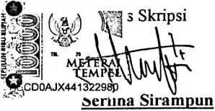
NIRM 2020175068
IAKN Toraja
ris Palllin Rumbi
02132009121005
¹ Maksimal 20%
iv
